Laboratori di biocostruzione a Gorizia: Terralab.
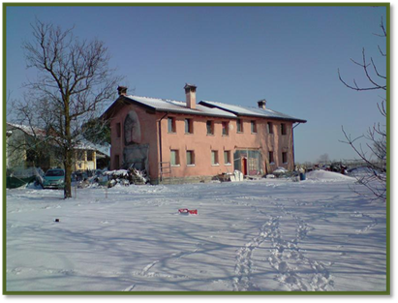

Iniziativa di Ortigo, del Centro di Permacoltura "La Boa" ed in collaborazione con l'Università di Trieste, a Gorizia, attraverso 4 seminari, da luglio a settembre.
Il gruppo Ortigo propone a Gorizia un'esperienza decisamente particolare: come imparare a costruire una casa senza disporre delle tecnologia costruttive, competenza professionali e consueti materiali edili: cioè quelli , fate attenzione, che siamo abituati a veder impiegare normalmente.
Si chiama "Terralab" ed è un ciclo di seminari durante i quali verrà data occasione e modo di imparare ad utilizzare materiali naturali, facilmente reperibili, in sostanza a km.0: ad esempio la paglia, con cui è stata innalzata la casa nella foto, sede del Centro di Permacoltura La Boa, a Pramaggiore, in provincia di Venezia. E verranno insegnate tecniche costruttive ormai quasi dimenticate ma utilizzate da sempre nell'ambito di tradizioni proprie di altre culture. Quindi, grazie ad una accorta contaminazione di sapienze ed esperienze, ecco la rivoluzione, che è culturale ancor prima che tecnica: come tirar su una casa da sé, senza maestranze specializzate e senza tecnologie sofisticate e costose. Il risultato assicurerà. tra l'altro, prestazioni energetiche migliori di quelle ottenibili con mattoni e cemento, a costi certamente inferiori.
Primo seminario, nella sede dell'Università di Trieste - Dipartimento di ingegneria e architettura, in via d'Alviano, dal 25 al 27 luglio, sul tema: Costruire in terra cruda.
Nel convitto San Luigi di via Don Bosco ( dove si trova la sede e l'orto di Ortigo) si svolgeranno gli altri tre seminari: Isolare con la paglia ( 16 e 17 agosto), Intonacare con terra cruda e calce ( 30 e 31 agosto), Pavimentare in terra cruda ( 13 e 14 settembre).
Per informazioni scrivere a go-terralab@libero.it

